資料1

2022年4月～10月末までの相談実績
①相談対応件数 569回 (電話255回，メール308回， 面接同行4回，その他2回)
②対応した相談者数 168名（うち新規156名）
③対象者の年齢
年代 | 20歳未満 | 20歳代 | 30歳代 | 40歳代 | 50歳以上 | 不明
人数 | ２２９ | ２２７ | ７４ | ４ | １ | ３４

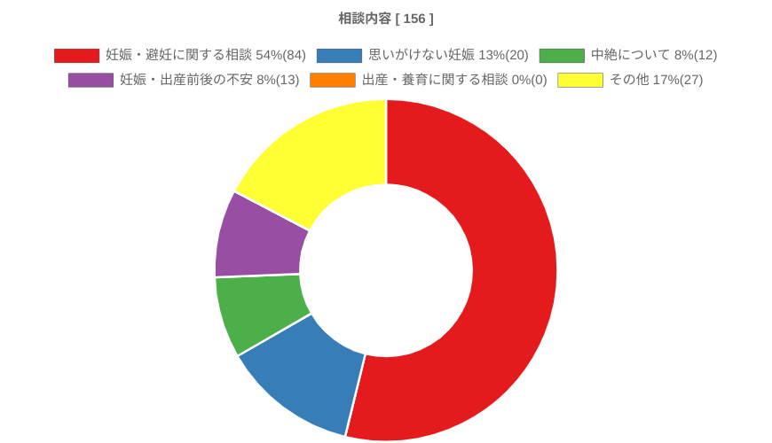
④相談内容

⑤終了理由 終了件数153件
